Suche mit dem Atlas die untenstehenden Vulkane und trage ihre Buchstaben auf der Karte ein.
- Soufrière Hills

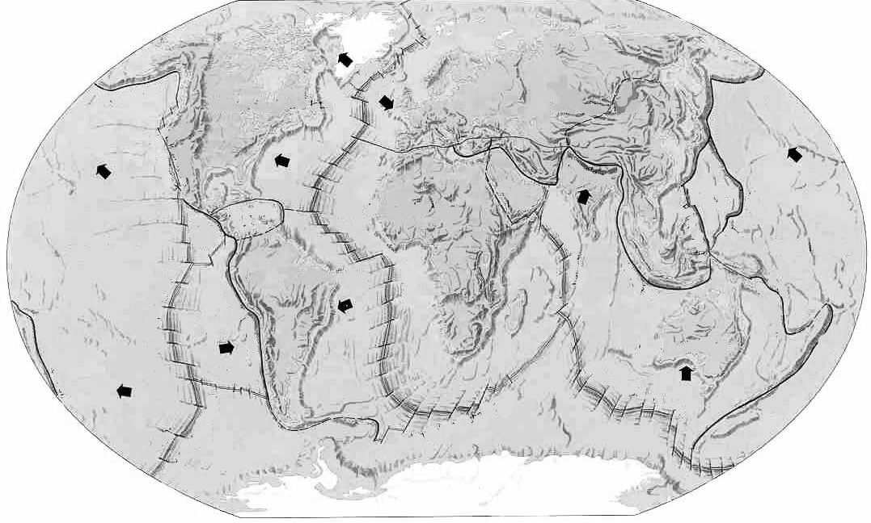
- Mount Rainier

- Mount Redoubt
c
d
- Mount St. Helens
b
- Mt Pinatubo

- Kīlauea
a
e
f

Film 00:00 – 06:55

1. Welche Ziele verfolgen die Vulkanologen?
Die Prozesse im Innern von Vulkanen erforschen. Die Faktoren finden, die auf bevorstehende Vulkanausbrüche hinweisen. Lage und Form der Magmakammern bestimmen.

2. Welche Methoden zur Früherkennung von Vulkanausbrüchen werden in dieser Sequenz eingesetzt?
Seismische Wellen, die durch den Vulkan geschossen werden. Seismographen, die in der Erde vergraben werden.

